**Конспект совместной деятельности в I младшей группе пальчиковая гимнастика**

**«В гостях у бабушки”**

**Программное содержание:**

**Цели:**

1. Развитие мелкой моторики рук детей младшего дошкольного возраста в процессе пальчиковых игр.

2. Увеличение подвижности пальцев.

3. Развитие силы и гибкости пальцев.

**Задачи:**

**Развивающие задачи:**

1. Учить детей сложным упражнениям пальчиковой гимнастики.

2. Развивать в пальчиковых играх тактильную чувствительность, зрительно–двигательную координацию движений.

3. Развивать умение подрожать взрослому, понимать смысл речи, повышать речевую активность.

4. Развивать творческое воображение.

**Воспитательные задачи:**

Воспитывать у детей интерес к пальчиковой гимнастике.

**Методические приемы:**

Словесный, практический.

**Материал к занятию:**

Стульчики для детей, стол для демонстрации наглядного материала, фигурка бабушки, кошки, петушка, гуся, столик.

**Предварительная работа:**

Разучивание пальчиковой гимнастики.

**Участники:** группа детей, воспитатель, гости.

**Ход сов.деят-ти:**

*Дети заходят в группу здороваются с гостями и садятся на ковер.*

**Вос-ль:** Ребята, сегодня мы с вами отправимся в гости к бабушке и посмотрим, кто из животных живет у нее во дворе. *Воспитатель показывает сюрпризный момент, фигурку бабушки.*

**Вос-ль:** Здравствуйте, детушки! Будьте гостями! Знаете, кто на моем дворе живет? Всех вам сегодня покажу, со всеми познакомлю. Живут у меня разнообразные животные и птицы. Утром мои животные просыпаются раньше меня, и каждый свой голос подает.

*Бабушка читает стихотворение и просит ребят повторить за ней движение пальчиками.*

**«Кошка»**

**А у кошки ушки  
Ушки на макушке,  
Чтобы лучше слышать  
Мышь в ее норушке.**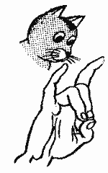

Средний и безымянный пальцы упираются в большой. Указательный и мизинец подняты вверх. *Показывает фигурку кошки.*

**«Коза»**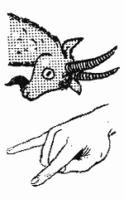

**У козы торчат рога,  
Может забодать она.**

Внутренняя сторона ладони опущена вниз. Указательный и мизинец выставлены вперед. Средний и безымянный прижаты к ладони и обхвачены большим. *Показывает фигурку козы.*

**«Гусь»**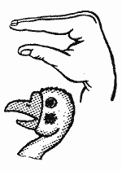

**Гусь стоит и все гогочет,  
Ущипнуть тебя он хочет.**

Предплечье вертикально. Ладонь под прямым углом. Указательный палец опирается на большой. Все пальцы прижаты друг к другу. *Показывает фигурку гуся.*

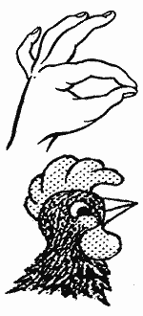

**«Петушок»**

**Петушок стоит весь яркий,  
Гребешок он чистит лапкой.**

Ладонь вверх указательный палец опирается на большой. Остальные пальцы растопырены в стороны и подняты вверх. *Показывает фигурку петушка.*

**Вос-ль:** А мы с вами пойдем чай пить и животных с собой позовем.

**«Стол»** 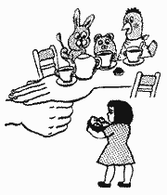

**У стола четыре ножки,  
Сверху крышка, как ладошка.**

Левая рука в кулачок. Сверху на кулачок опускается ладошка.  
Если ребенок легко выполняет это упражнение, можно менять положение рук: правая в кулачке, левая ладонь сверху кулачка. Можно делать попеременно на счет раз. *Показывает столик.*

**Вос-ль:** Вот мы и побывали в гостях у бабушки, поиграли с животными. Чтобы дети росли здоровыми, не болели. Они научили нас новым играм, показали, как делать зарядку для пальчиков. А нам пора возвращаться в детский сад.

**Беседа с детьми: «Где мы побывали?»** *(закрепить знания о пользе пальчиковой гимнастики; знания о домашних животных; развивать речь; закрепить желание вновь играть в уже знакомые игры).*